SESIÓN DE APRENDIZAJE DE REFORZAMIENTO

I. DATOS GENERALES
TÍTULO DE LA SESION: | ¿QUÉ ELIJO Y QUÉ DEJO DE ELEGIR? COMPRENDEMOS LA ESCASEZ Y EL COSTO DE OPORTUNIDAD
UNIDAD DE APRENDIZAJE | V | BIIMESTRE | III
AREA | CIENCIAS SOCIALES | GRADO: | 1° | SECCIÓN | A, B y C
DOCENTE | María Navarro | FECHA | Del 17 al 21 de agosto N° HORAS PEDAGÓGICAS 1h

II.- PROPOSITO DE APRENDIZAJE

COMPETENCIA | CAPACIDAD | CRITERIOS DE EVALUACIÓN | EVIDENCIAS | INSTRUMENTOS DIE EVALUACIÓN
Gestiona responsablemente los recursos económicos | - Comprende las relaciones entre los elementos del sistema económico y financiero.  - Toma decisiones económicas y financieras. | - Explica por qué la decisión puede ser responsable.  - Propone una situación económica para su historieta.  - Determina correctamente el costo de oportunidad. | FICHA DE ANÁLISIS | Lista de cotejo
ENFOQUES TRANSVERSAL | ACCIONES OBSERVABLES
E. DE DERECHOS | - Reconocer y valorar los derechos individuales y colectivos que tenemos las personas en el ámbito privado y público
E. DE BÚSQUEDA DE LA EXCELENCIA | - Disposición a adquirir cualidades que mejorarán el propio desempeño y aumentarán el estado de satisfacción consigo mismo y con las circunstancias.

III.- MATERIALES DE LA SESION DE APRENDIZAJE

Ficha de trabajo
Lectura e imágenes

IV.SECUENCIA DIDÁCTICA:
PROCESO | ESTRATEGIAS METODOLÓGICAS | RECURSO | TIEMPO
Inicio | Motivación: “Solo puedo elegir uno”. La docente presenta la siguiente situación: “Solo puedo elegir una”  Carlos tiene S/10. Después de clases quiere comprar algo para compartir con sus amigos. En la tienda encuentra:  - Sándwich: S/7  - Jugo: S/4  - Galletas: S/3  - Yogur: S/5  Carlos quiere comprar todo, pero solo tiene S/10.  - ¿Puede comprar todo lo que quiere?  - ¿Por qué tiene que elegir?  - ¿Qué podría comprar con sus S/10?  - Si compra el sándwich y el jugo, ¿qué deja de comprar?  - ¿Creen que elegir significa renunciar a algo?  Recuperación de saberes previos: Los estudiantes responden oralmente:  - ¿Qué significa que algo sea escaso?  - ¿Alguna vez han tenido que elegir entre dos cosas que querían comprar?  - ¿Qué toman en cuenta para decidir?  - ¿Qué hacen cuando el dinero no alcanza?  Propósito: Los estudiantes de 1ero reconozcan que los recursos son limitados frente a necesidades ilimitadas, analicen situaciones de escasez e identifiquen el costo de oportunidad de sus decisiones económicas, para tomar decisiones responsables en situaciones de su vida cotidiana. | Imágenes  Plumones  Pizarra | 5 min.
Desarrollo | Comprendemos los conceptos: La docente explica de manera breve y contextualizada:  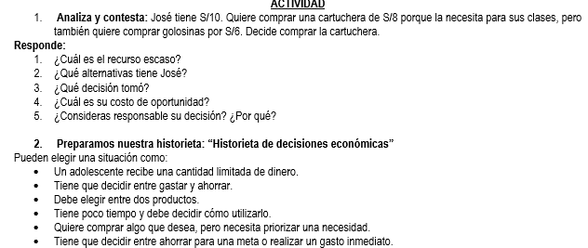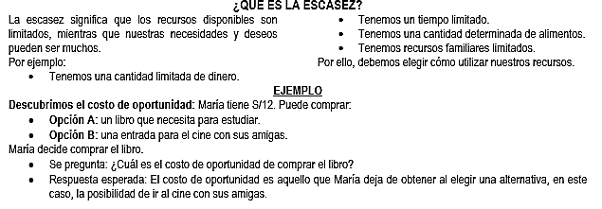 | Ficha de trabajo  Pizarra  Plumones  Hojas | 15 min.  20 min.
Cierre | METACOGNICIÓN  - Hoy aprendí que…  - Antes pensaba que el costo de oportunidad era…  - Ahora comprendo que…  - Cuando tenga que tomar una decisión económica, debo… | Hojas  Lapicero | 5 min.

________________________________
V°B° DIRECTOR
________________________________
V°B° SUBDIRECTOR

________________________________
DOCENTE
________________________________
COORDINADOR

